สมาคมโรงเรียนเอกชนอิสลามจังหวัดพัทลุง
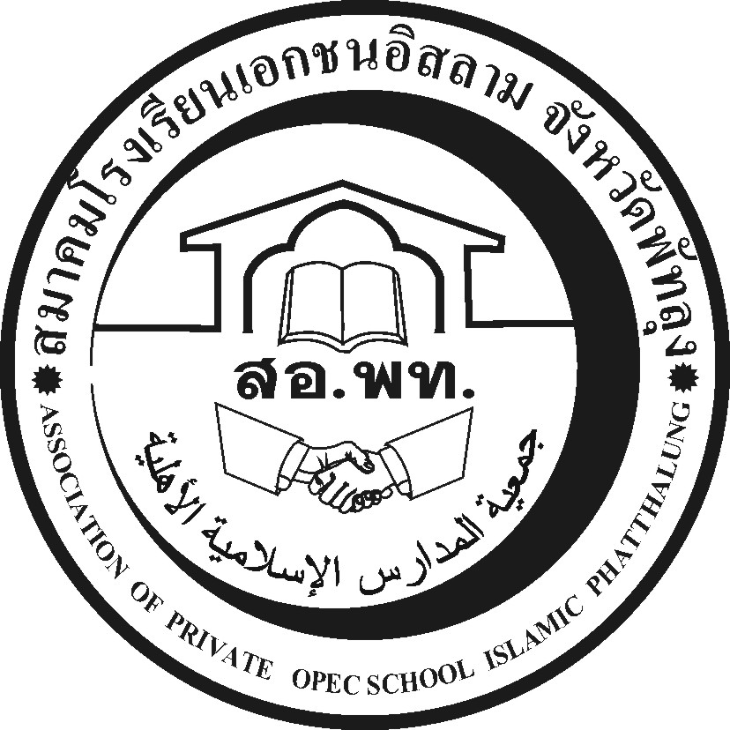
جمعية المدارس الاسلامية الاهلية
Association of Private Opec School Islamic Phatthalung Thailand.
สำนักงานโรงเรียนดรุณศาสตร์สหวิทยามูลนิธิ(ชั่วคราว)
๑๙๙ หมู่ที่ ๑๑ ตำบลคลองเฉลิม อำเภอกงหรา จังหวัดพัทลุง (๙๓๑๘๐)
--------------------------------------------------------------------------------------------------------------------------------------------------
ที่ สอ.พท. ๐๕ /๒๕๕๗
๑๒ มีนาคม ๒๕๕๗

เรื่อง อบรมครูปฐมวัยสสวท

เรียน ผู้อำนวยการรร.นูรุลอิสลามหนองธงมูลนิธิ,ศาสนวิทยามูลนิธิ,ศาสนูปถัมภ์ปากพะยูนมูลนิธิ
และรร.อิสลามศาสตร์มูลนิธิ

สิ่งที่ส่งมาด้วย ไฟล์แนบ จำนวน ๔ ฉบับ

ด้วยสมาพันธ์โรงเรียนเอกชนอิสลามจังหวัดชายแดนภาคใต้จัดอบรมครูปฐมวัยสสวทร่วมกับสสวท ในวันที่ ๒๕- ๒๘ มีนาคม ๒๕๕๖
สมาคมเห็นว่าโครงการนี้มีประโยชน์ต่อทุกคนจึงได้นำมาแนะนำและประสานงานต่อไป จึงขอให้โรงเรียนตอบรับชื่อผู้เข้าอบรมคนที่เคยอบรมเดิม และกรณีครูเดิมย้ายออกเพิ่มชื่อคนใหม่ภายในวันนี้ตามแบบฟอร์มส่งนายกสมาคมโรงเรียนเอกชนอิสลามจังหวัดพัทลุง ภายในวันนี้ ทางmy office หรือทาง Email :Natrun 52@gmail.com เพื่อส่งสสวทและสมาพันธ์ต่อไป สำหรับโรงเรียนวิทยปัญญายังไม่สมัครเป็นสมาชิก จึงให้โรงเรียนศาสนวิทยามูลนิธิเข้าอบรมแทนจำนวน ๒ คน

จึงเรียนมาเพื่อทราบและดำเนินการด่วนที่สุด
ขอแสดงความนับถือ
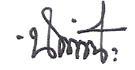
(นายนัศรุน หลำสะ )
นายกสมาคมโรงเรียนเอกชนอิสลามจังหวัดพัทลุง
สำนักงานชั่วคราว
โทร.&Fax074-687630,086-2951345

